**Дата: 05.12.2024 Фізична культура Клас: 4-Б Вчитель: Таран Н.В.**

**Тема: Організаційні вправи, загальнорозвивальні вправи. Різновиди ходьби. Різновиди бігу. Танцювальні кроки: кроки з притупуванням, «вірьовочка». Рухлива гра «Дискотека»**

**Завдання уроку**

1. Сприяти розвитку різновидів ходьби, бігу.

2. Вдосконалювати техніку виконання організаційних та загально розвивальних вправ.

3. Сприяти розвитку спритності, бігу.

4. Відпрацьовувати танцювальний кроки: кроки з притупуванням, «вірьовочка».

4. Виховувати дисциплінованість.

**Хід уроку**

**1.Правила техніки безпеки під час занять спортом в домашніх умовах.**

[**https://www.youtube.com/watch?v=Jt4yzNZsuLg**](https://www.youtube.com/watch?v=Jt4yzNZsuLg)

**2.Шикування у шеренгу. Привітання. Організаційні вправи.**

**3. Різновиди ходьби та бігу:** [**https://www.youtube.com/watch?v=9qMvNhH07TA**](https://www.youtube.com/watch?v=9qMvNhH07TA)

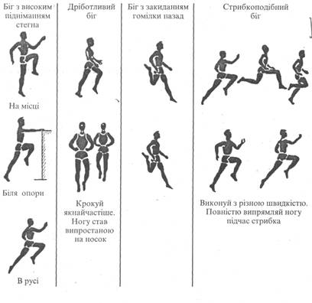

**4. Комплекс ЗРВ на місці**

[**https://www.youtube.com/watch?v=nogg2kuOztY&t=18s**](https://www.youtube.com/watch?v=nogg2kuOztY&t=18s)

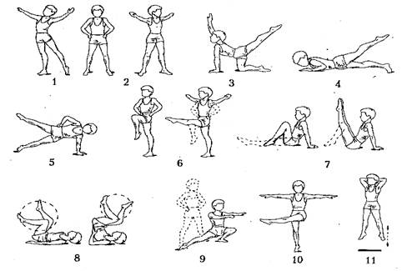

**5. Танцювальні кроки: кроки з притупуванням. Позиції** [**https://www.youtube.com/watch?v=Gz7L9x4P3x4&t=6s**](https://www.youtube.com/watch?v=Gz7L9x4P3x4&t=6s)

**«Вірьовочка – елемент українського народного танцю** [**https://www.youtube.com/watch?v=XAOxvq32Hxo**](https://www.youtube.com/watch?v=XAOxvq32Hxo)

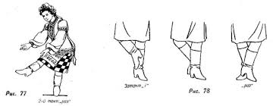

**6. Рухлива гра «Дискотека»**

<https://www.youtube.com/watch?v=7jE56v4-QU0>

***Бажаю гарного настрою та міцного здоров’я!!!***